**江苏省仪征中学2022-2023学年度第二学期高二地理学科导学案**

**4.2 流域内部的协作发展——以尼罗河流域为例**

研制人：李学忠 审核人：林爱红

班级：__________ 姓名：__________ 学号：________ 授课日期：2023年3月22日

**【课程标准及要求】**

|  |  |
| --- | --- |
| 课程标准 | 学习目标 |
| 以某流域为例，说明流域内部协作开发水资源、保护环境的意义。 | 1. 搜集尼罗河流域的基本材料，了解流域的自然和人文地理基本概况，知道河流的水资源对流域发展的重要性。 2. 以尼罗河为例，说出河流不同河段水资源开发中存在的主要问题，并能简要分析问题产生的主要原因。   3.以尼罗河为例，理解走向协作的流域开发的重要性，研究和归纳流域开发整治的一般过程和方法。 |

**【导读——读教材，夯基础】**

一、尼罗河流域

1．概况：发源于 高原，自南向北注入 ，全长6 670千米，是世界上最 的河流。流域面积达300多万平方千米。

2．支流：白尼罗河发源于赤道附近 地区；青尼罗河上游地处埃塞俄比亚高原，属 气候区，下游流经沙漠地区。

3．水资源情况：尼罗河流域属水资源短缺地区，水资源主要用于 ，水电开发率很 。

二、不协调的流域开发

上游、中游、下游国家在水资源使用方面的矛盾不断凸显，同时也产生了许多环境问题。

1．上游地区 与捕捞，导致生物多样性减少，也影响到下游地区的供水。

2．上游、中游地区毁林开荒，导致 加剧，河流含沙量增多，造成水库泥沙淤积等。

3．下游地区过度灌溉导致 加剧，工业的发展导致污染严重等。

三、走向协作的流域开发

1．成立 组织，统一规划管理。

2． 的协调利用与合理分配。

3．环境的协作保护与 。

**【导学——培素养，引价值】**

1．尼罗河两大支流都发源于热带雨林气候区。( )

2．尼罗河孕育了古埃及的农耕文明。( )

3．尼罗河上中游地区毁林开荒导致旱涝灾害加剧。( )

4．尼罗河不同河段的国家为各自利益而大建水利工程，不利于全流域的合理开发。( )

5．流域内部协作开发的首要条件是成立协作组织，统一规划管理。( )

6．长江经济带发展规划能协调长江流域的共同发展。( )

7．流域内国家之间相互援助治理环境问题符合流域内的共同利益。( )

8．上游水库的建设导致尼罗河三角洲面积显著增加。( )

**【导思——析问题，提能力】**

**探究1：尼罗河流域开发**

材料一　尼罗河主要支流有白尼罗河、青尼罗河，白尼罗河发源于赤道附近终年多雨地区，青尼罗河上游属热带草原气候。尼罗河流域不同地区年降水量差异很大，导致不同河段径流量差异也很大。

材料二　2011年，埃塞俄比亚宣布在青尼罗河上修建复兴大坝。该工程总耗资预计达47 亿美元，将于2022年竣工。大坝建成后将拥有525 万千瓦水力发电能力，使全国发电量翻五番。复兴大坝工程计划一经公布，就遭到周边国家尤其是埃及的反对。

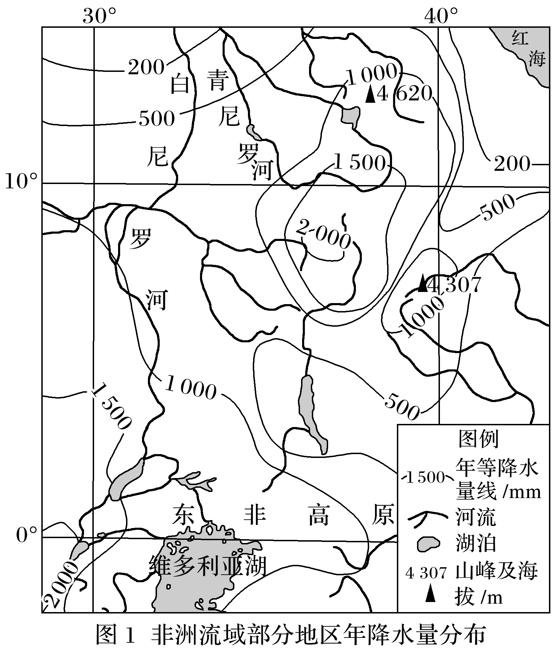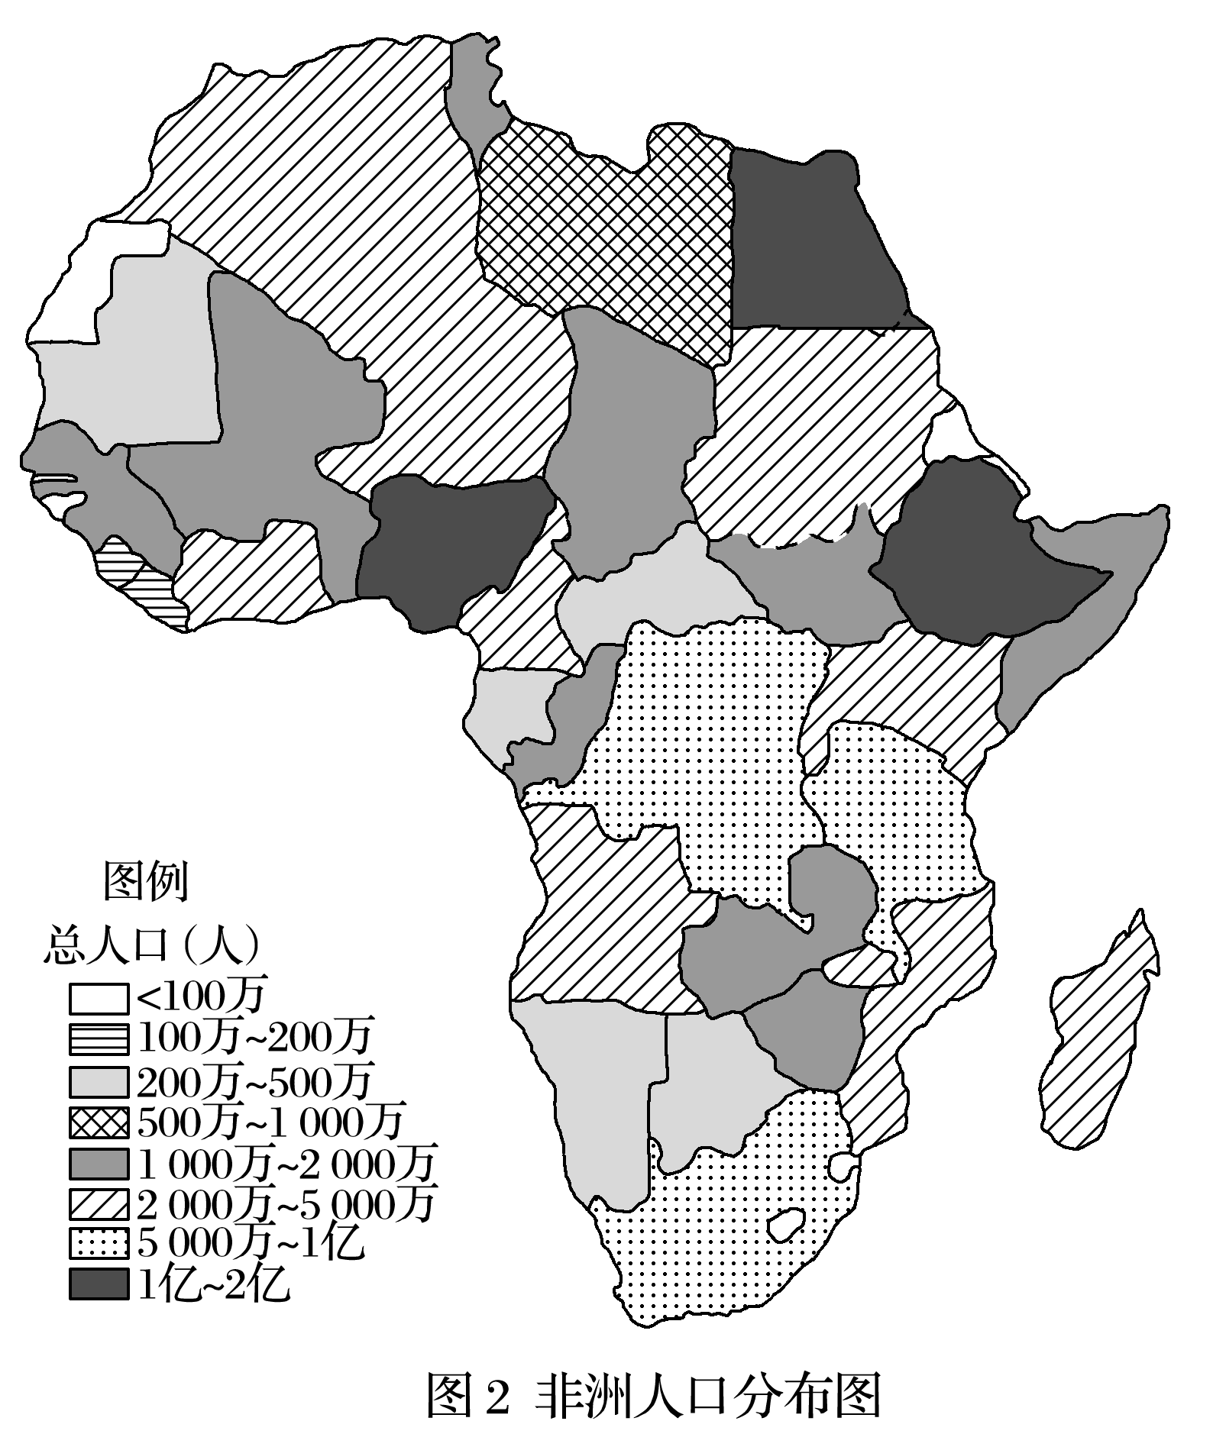

1．**[综合思维]**指出尼罗河径流量的季节变化特点，并说明其对人类活动产生的影响。

2．**[区域认知]**比较尼罗河不同河段降水量和径流量的空间差异，并说明其对人口分布的影响。

|  |  |  |  |
| --- | --- | --- | --- |
|  | 降水量 | 径流量 | 对人口分布的影响 |
| 上游 |  |  |  |
| 中游 |  |  |
| 下游 |  |  |  |

3．**[综合思维]**全班分成两部分，分别代表埃塞俄比亚(赞同修建)和埃及(反对修建)，展开讨论，并派代表阐释理由。

|  |  |
| --- | --- |
| 埃塞俄比亚(赞同修建) | 埃及(反对修建) |
|  |  |

4．**[综合思维]**作为一条国际河流，你认为应该怎样开发尼罗河流域才能实现“尼罗河流域各国人们的共同理想”？

**【归纳总结】**

**1.尼罗河流域的不协调开发**

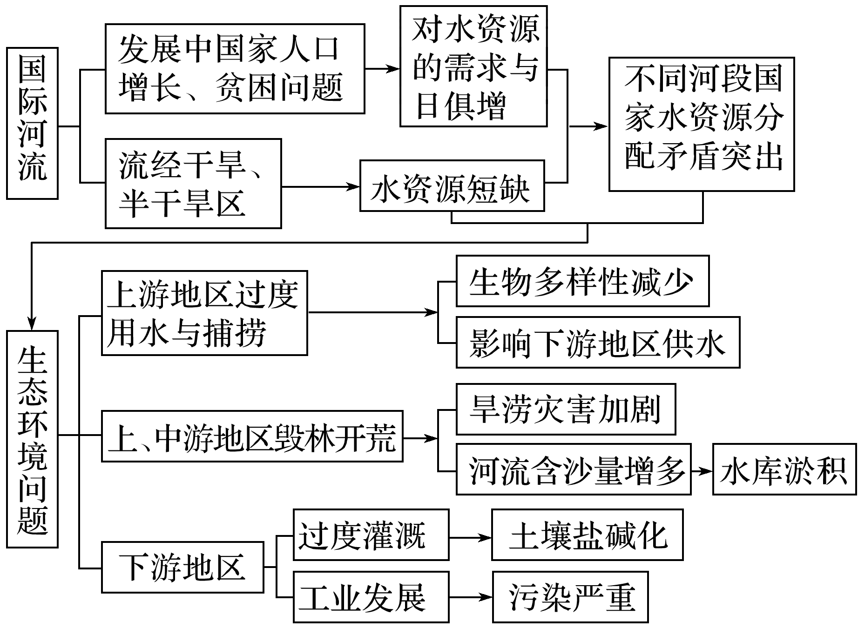

**2.流域内部协作发展的一般思路**

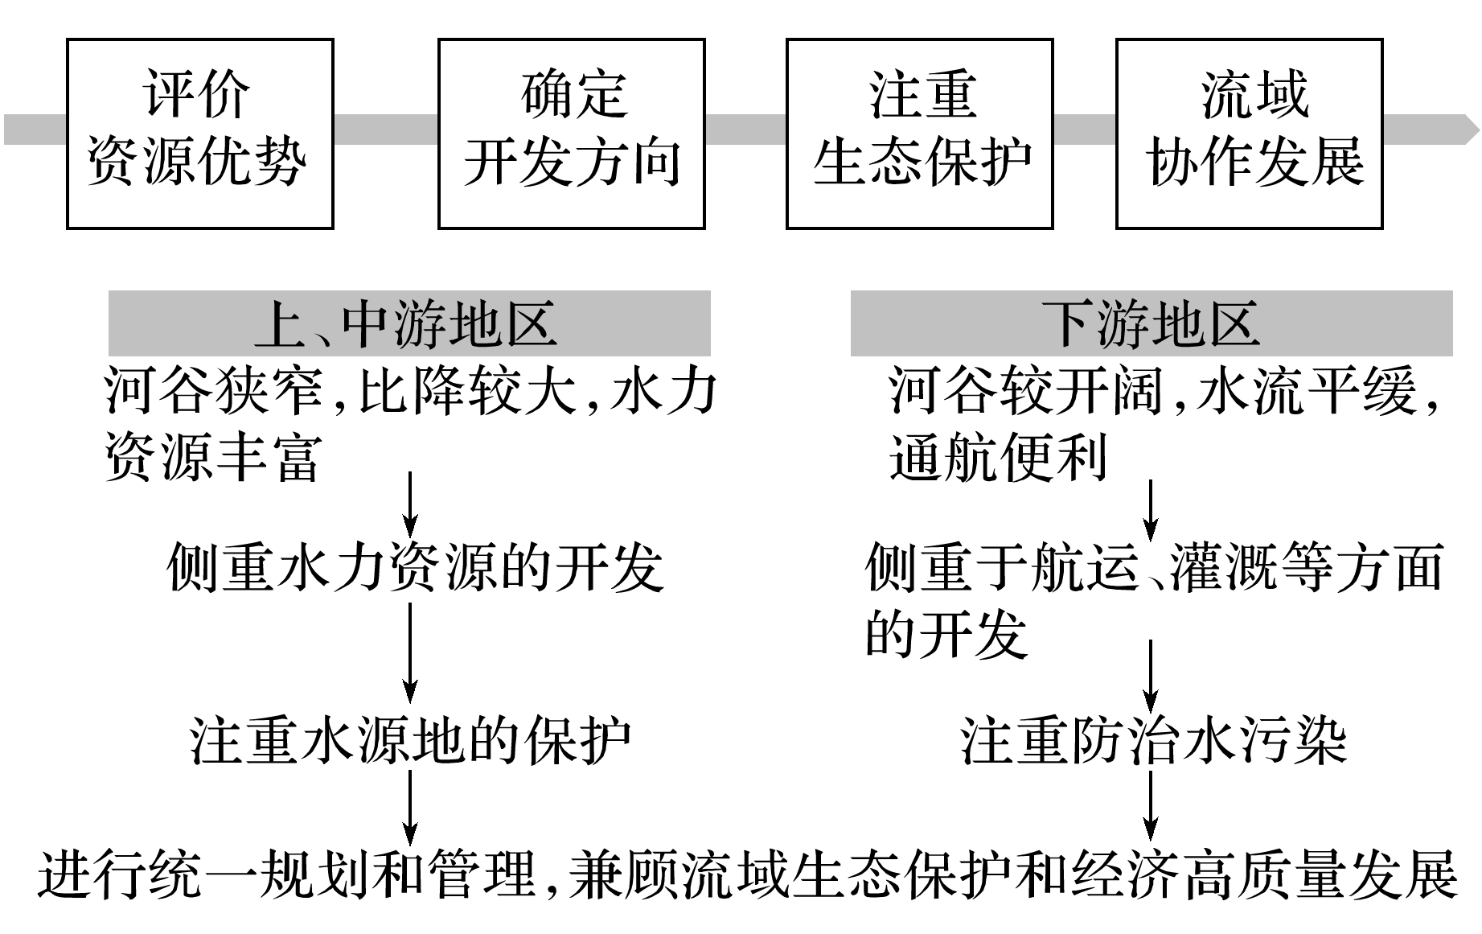

**3．流域综合治理的对策措施**

根据“存在的问题”确定流域的治理措施。

(1)对**水土流失**的治理措施

①调整农业结构，植树造林、退耕还林还草等生物措施。

②工程护坡、打坝淤地等工程措施。

③进行小流域治理。

(2)对**河流污染**的治理措施

①关闭污染较重的小企业。

②对工农业及生活污水进行治理。

③减少枯水期用水，使流量增加。

(3)对**生物资源**的保护措施

①建立自然保护区。

②适当迁出保护区内的居民。

③调整农业结构，控制人类活动(如交通建设)。

④加强宣传教育。

**【导练——解例题，找方法】**

下图为“尼罗河干支流地形剖面示意图”。据此回答1～2题。

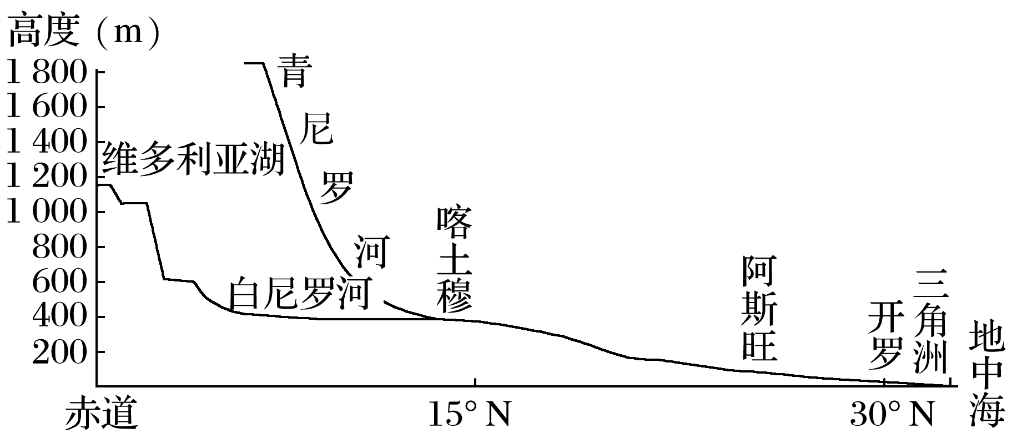

1．与白尼罗河相比，青尼罗河开发水能的优势是(　　)

A．汛期长，发电时间长 B．落差大，水能丰富

C．落差小，利于河流梯级开发 D．流量稳定，发电量季节变化小

2．尼罗河中上游修建水库，对其下游地区的影响可能是(　　)

A．河流携带泥沙增加，海岸线向海洋推进

B．海浪侵蚀相对加重，海岸线向陆地退缩

C．河流入海水量增加，三角洲面积变大

D．沿岸土壤肥力增加，土壤盐碱化减轻

**【课堂检测】**

下图为“黄河流域各省人均用水量与万元GDP耗水量折线图”。读图，完成1～2题。

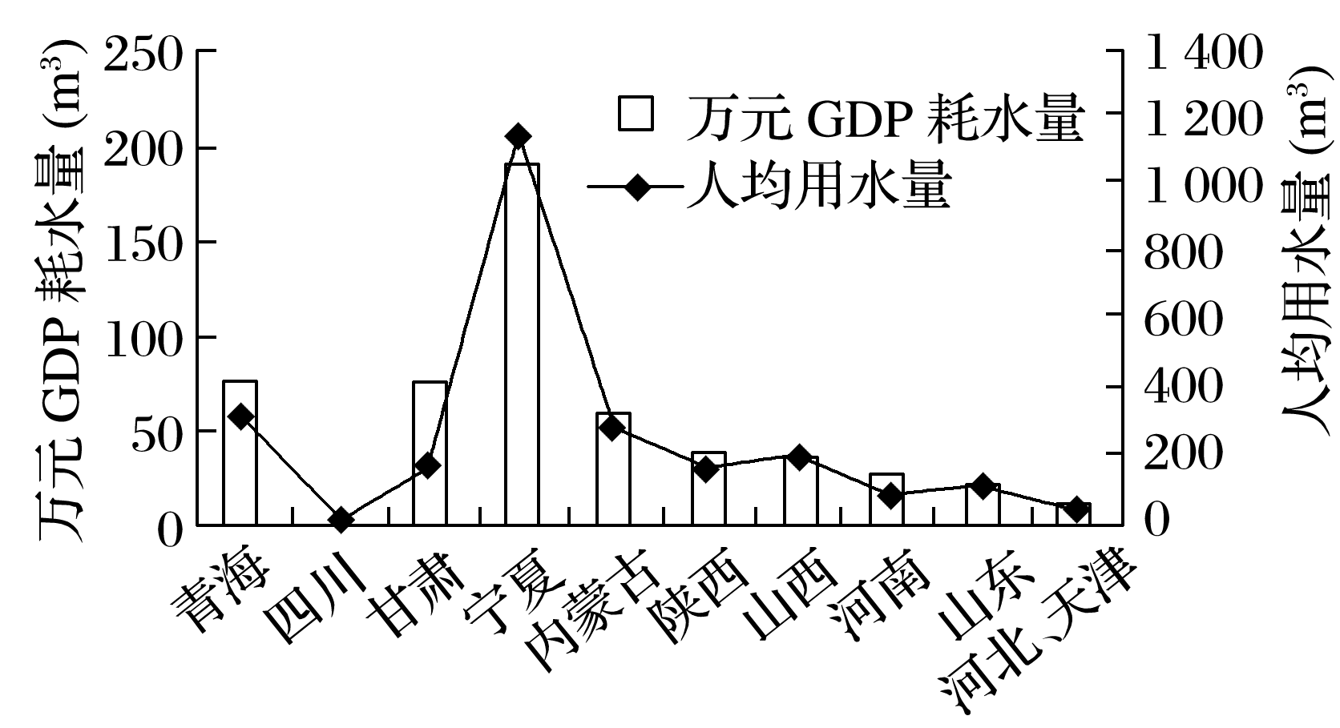

1．下列关于黄河流域水资源利用的叙述中，正确的是(　　)

A．黄河下游地区的用水总量比上游地区少

B．宁夏落后的农田灌溉方式造成人均用水量大

C．黄河下游地区的用水效率比上游地区要低

D．万元GDP耗水量与区域经济发展水平呈正相关

2．有专家建议以市场配置提高黄河流域水资源利用效率。你认为该措施将有利于黄河下游地区(　　)

A．退耕还林还草 B．获得经济补偿

C．扩大水田面积 D．增强节水意识

**【导悟——拓思维，建体系】**

**江苏省仪征中学2022—2023学年度第二学期高二地理学科作业**

**4.2 流域内部的协作发展——以尼罗河流域为例**

研制人：李学忠 审核人：林爱红

班级：________姓名：________学号：_______时间：3月22日作业时长：20分钟

**【基础过关】**

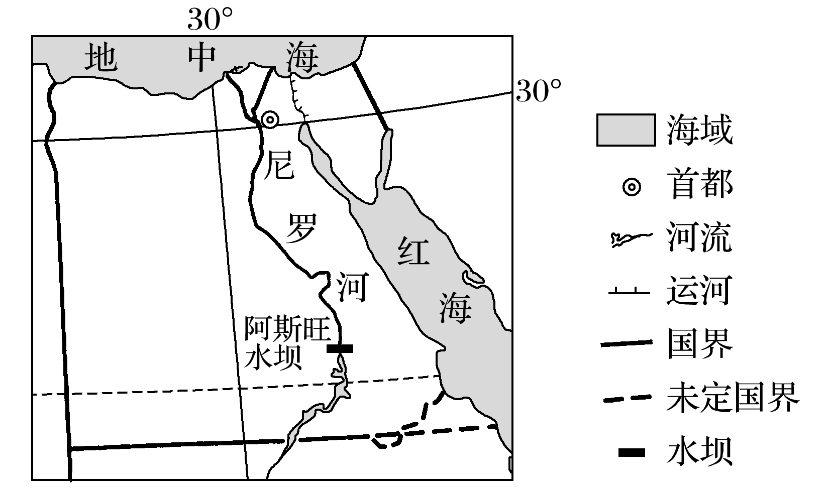尼罗河是大自然给埃及的馈赠。古埃及人很早就发现了尼罗河定期泛滥(每年6～10月)的规律，并找到与之相适应的农业耕作方式。古埃及人还能够利用自然条件在尼罗河开展帆船双向航运。据此完成1～2题。

1．古埃及人在尼罗河谷播种粮食作物的时间是(　　)

A．3～4月 B．6～7月

C．9～10月 D．11～12月

2．古埃及人在尼罗河开展帆船双向航运(　　)

A．向北航行利用偏南风

B．向南航行利用偏北风

C．向北航行利用风帆

D．向南航行利用地势

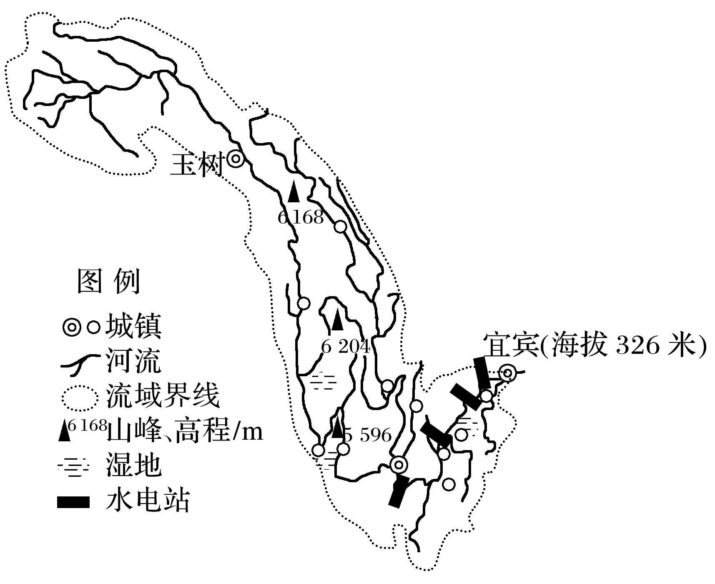金沙江位于长江的上游，流域内地质构造复杂，山高谷深，加之早先土地开发方式不合理，导致水土流失有加剧趋势。现金沙江下游已建和在建的4座巨型水电站，总发电量相当于2座三峡水电站的发电量。据此完成3～5题。

3．为保证金沙江流域的综合开发，治理重点应是(　　)

A．疏通航道 B．保持水土

C．加固堤坝 D．治理沙化

4．金沙江梯级开发，对其下游带来的影响是(　　)

A．洪涝灾害减轻 B．水量增多

C．水位变化增大 D．泥沙淤积加重

5．金沙江流域水利开发的不利条件包括(　　)

①地质条件复杂　②多断层、滑坡、泥石流

③交通落后　④流域内人口较少，生态移民人口少

A．①②③ B．①②④ C．①③④ D．②③④

（★）在河道上拦河筑坝抬高水位，形成较大的上下游水位差，构成水电站水头，这种水能开发方式称为坝式开发。坝式水电站常见的是河床式水电站和坝后式水电站。河床式水电站水头低，不会形成大面积水库，通常建在河流的中、下游，其厂房位于河床中作为挡水建筑物的一部分，与大坝布置在一条直线上，一般只能形成50 m以内的水头，随着水位的增高，其投资也相应增大。坝后式水电站常建于河流中、上游的高山峡谷中，可得到中高水头。进入21世纪，我国相继建成龙滩、三峡右岸、向家坝、溪洛渡等巨型地下厂房，地处云南和四川交界的溪洛渡地下厂房为目前世界上规模最大的地下厂房。据此回答6～8题。

6．坝后式水电站发电厂房建在地下，影响其布局的主要因素是(　　)

A．地形 B．气候 C．水文 D．科技

7．与河床式水电站厂房相比，坝后式水电站的地下厂房的优势是(　　)

A．工程造价低，建设成本低 B．发电机组布置占地少

C．不影响当地居民的生产、生活 D．施工难度低，科技投入少

8．建坝蓄水带来的生态环境问题有(　　)

①诱发局部地震 　②破坏生物多样性 　③加剧水土流失

④影响全球气候变化　 ⑤造成下游湖泊干涸和海水倒灌

A．①②③④ B．①②③⑤ C．①②④⑤ D．②③④⑤

**【能力提升】**

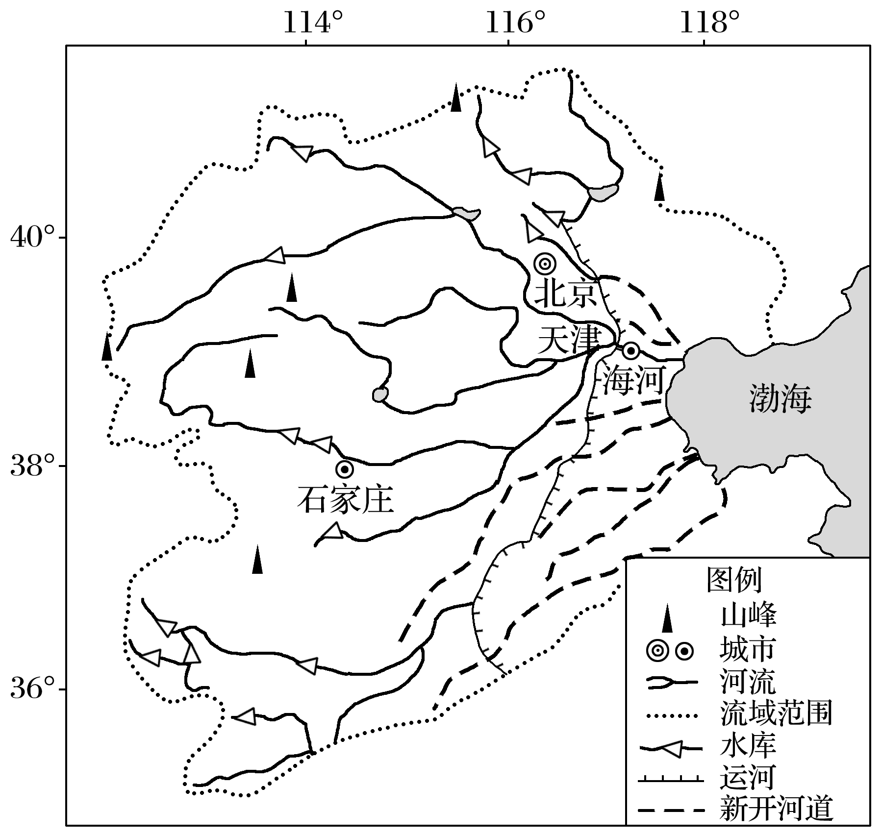海河是我国华北地区的最大水系。海河水系由海河干流和上游的五大支流组成，水系呈扇形，汇水集中。下图示意海河水系和水利工程。据此完成9～11题。

9．海河流域新开河道的主要功能是(　　)

A．发展水电 B．改善航运

C．减缓洪涝 D．灌溉农田

10．相比于河流下游，在河流上游修建水库的主要目的是(　　)

A．调节气候 B．调节径流

C．涵养水源 D．拦截泥沙

11．促进海河中下游地区可持续发展应采取的措施是(　　)

①完善农田排水设施　②大力发展桑基农业　③流域水资源统一调配　④加大退田还湖力度

A．①③ B．①② C．②③ D．③④

17．（★）阅读图文材料，完成下列问题。

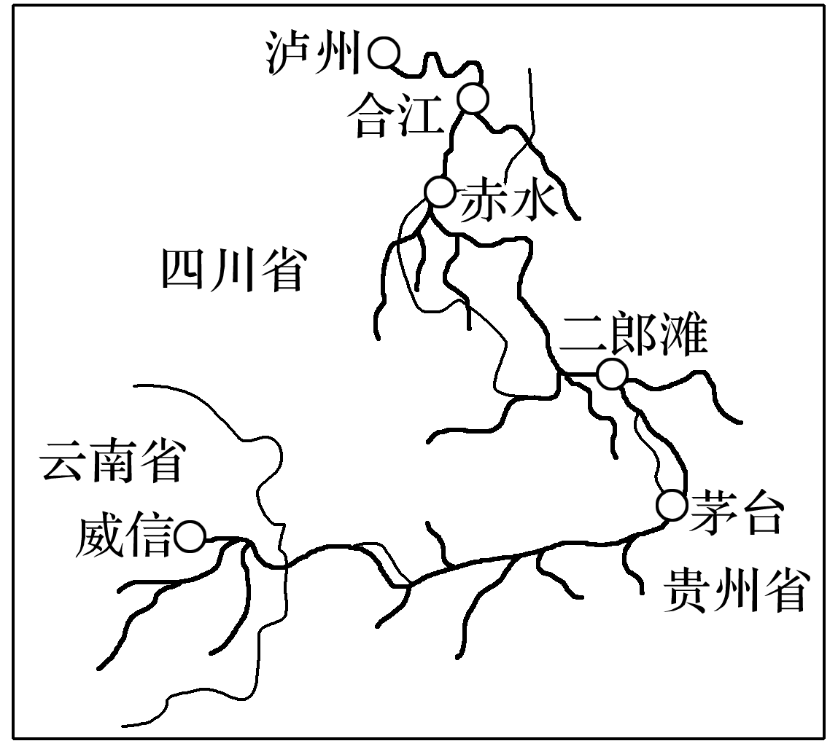材料一　赤水河因河流含沙量高，水色赤黄而得名，河水的颜色随季节而变，是国内唯一一条没有被开发、被污染、被筑坝蓄水的长江支流，河水水质非常优良。“上游是茅台，下游望泸州，船到二郎滩，又该喝郎酒。”茅台、郎酒、习酒、泸州老窖等数十种蜚声中外、历史悠久的美酒生产厂均在此取水，形成了赤水河白酒经济带(如下图)。赤水河还哺育出两岸的优质高粱，为酒厂提供上好原料。

材料二　专家组的调研发现，赤水河流域存在“上游保护受穷，中下游利用富裕”的现象。2018年2月，云南、贵州、四川三省政府签署《赤水河流域横向生态补偿协议》，根据协议，三省将按1∶5∶4的比例，共同出资2亿元设立赤水河流域水环境横向补偿资金，补偿资金在三省间使用分配比例为3∶4∶3。

（1）推测该地酒厂取水季节，并分析原因。

（2）分析茅台、郎酒、习酒、泸州老窖等数十种美酒生产厂集聚在赤水河白酒经济带的原因。

1. 分析《赤水河流域横向生态补偿协议》的签署对赤水河流域生态发展的重要意义。

**高二地理补充练习**

红水河是西江上游的别称，流域内山岭连绵，地形崎岖，水力资源十分丰富，其梯级开发已被我国政府列为国家重点开发项目。

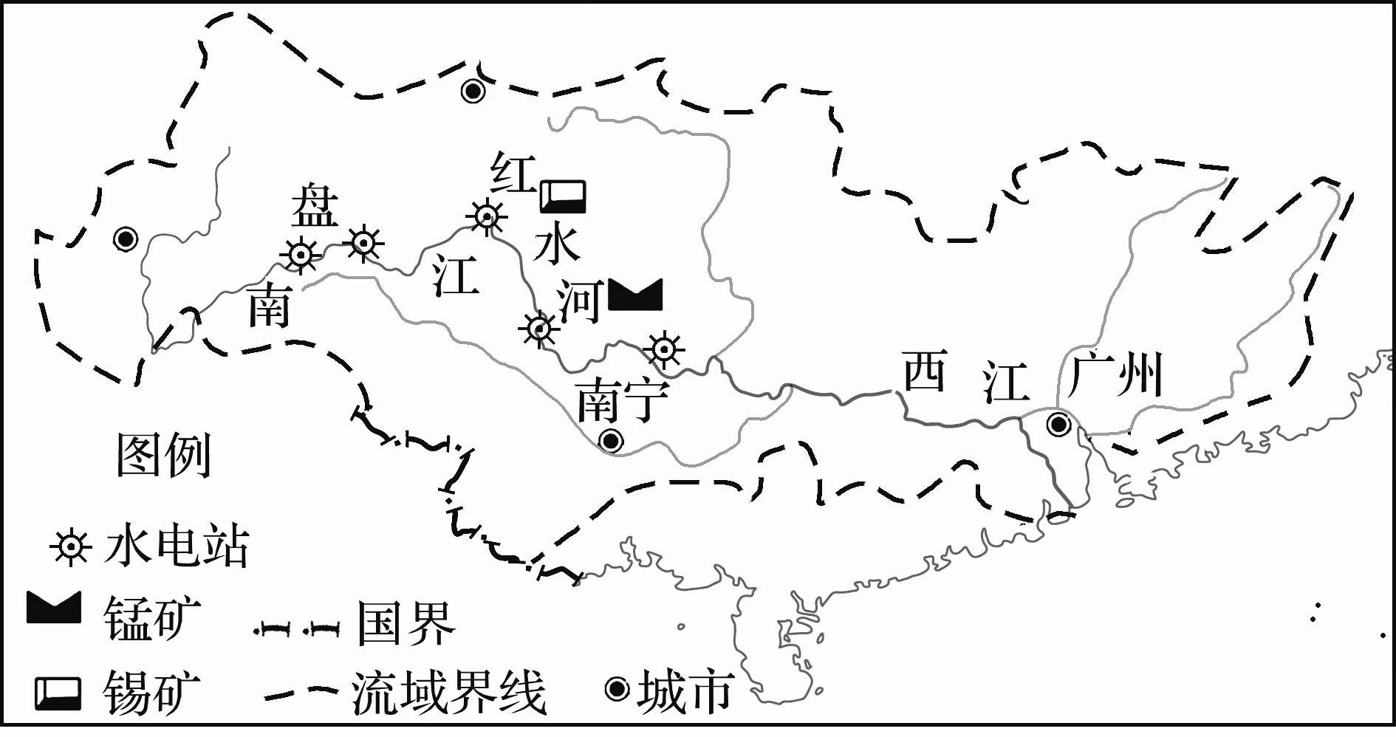

1．红水河水力资源丰富的主要原因是(　　)

①降水丰富，水量大　②含沙量小，无结冰期　③地形崎岖，落差大　④平行水系，支流多

A．①② B．③④ C．①③ D．②④

2．除开发水电外，红水河流域综合开发利用的方式还有(　　)

①发展钢铁工业　②发展有色冶金　③小麦种植　④水产养殖

A．①③ B．②④ C．①② D．③④

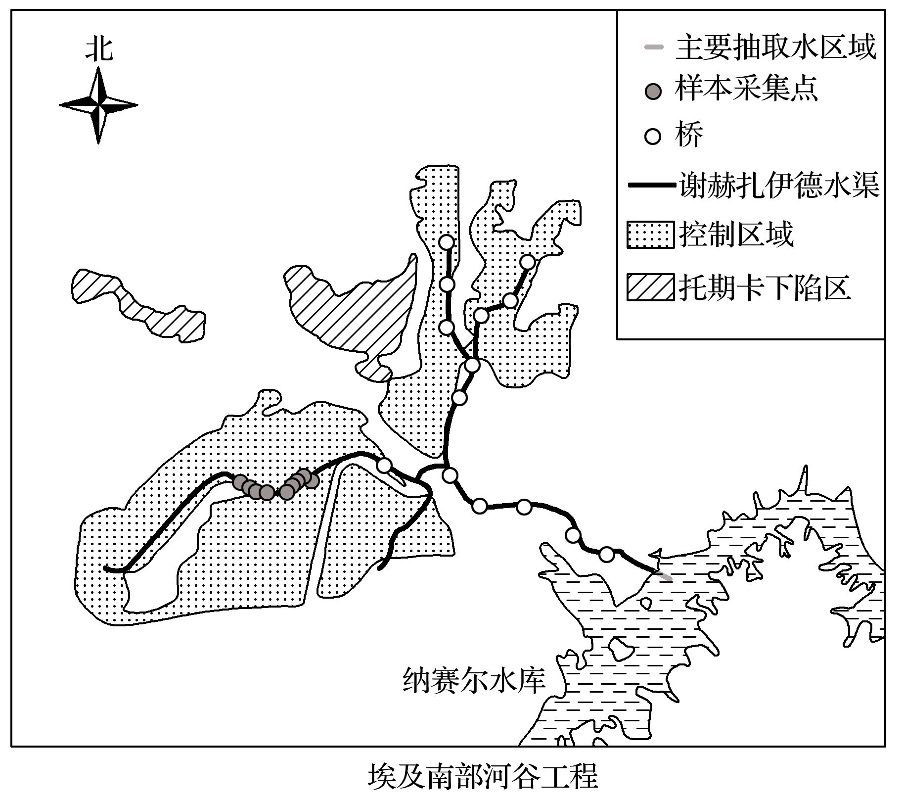1996年，埃及开始建设南部河谷工程，从尼罗河上的纳赛尔水库提水，通过新修建的运河输往埃及西部沙漠地带的新河谷地区(如下图)。新河谷地区除兴建农业区外，还将建立工业区、商业区、居民生活区、旅游区，并修建铁路、公路等基础设施吸引人们迁入。

3．埃及建设南部河谷工程的主要目的是(　　)

A．增加耕地面积，缓解人地矛盾

B．开发新河谷，改善老河谷环境

C．开发沙漠地带，发展沙漠旅游

D．开挖新运河，加强区际联系

4．埃及南部河谷工程建成后将(　　)

A．明显改善老河谷地区的水质

B．防治老河谷地区土地退化

C．缓解新河谷地区土壤盐碱化

D．改善新河谷地区生态环境

在黄河中游有两座著名的水利工程——三门峡和小浪底。当初的三门峡水库设计没有考虑到冲沙功能，致使库区泥沙淤积严重，水库几近报废。新建的小浪底水库考虑到水利工程建设对流域内上下游的影响，充分发挥了调水冲沙功能。2006年6月15日至7月3日，小浪底进行了第五次调水冲沙，黄河下游河道得到全面冲刷，下游主槽过流能力显著增强。

5．小浪底水利工程与三门峡水利工程相比(　　)

①更注重水利工程的经济效益　②更注重水利工程的环境效益　③更具有防灾减灾意识

④更充分地考虑到水利工程对环境的影响

A．①②③ B．①③④ C．②③④ D．①②③④

6．选择在6月15日至7月3日进行调水冲沙的主要原因是(　　)

A．此时黄河流量小 B．预留库容为防汛做准备

C．此时黄河流域进入汛期 D．减少水库的泥沙淤积

渭干河是塔里木河的支流之一，目前已无水注入塔里木河。骆驼脖子水电站是渭干河梯级开发中的第五级水电站，已于2016年开始建设。读“渭干河流域图”.

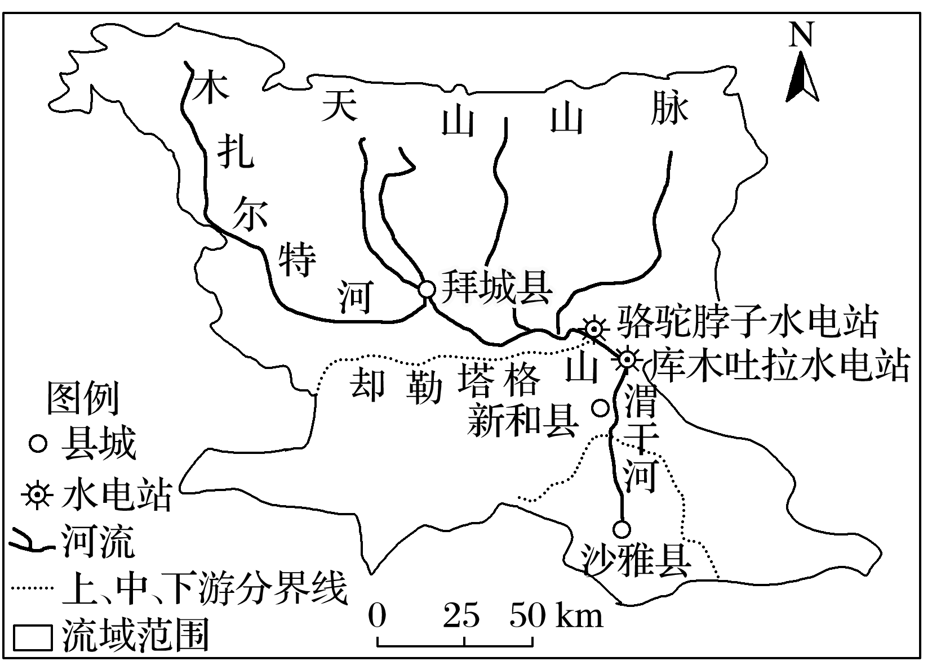

7．渭干河流域降水的空间分布特点是(　　)

A．东多西少，南多北少 B．东多西少，北多南少

C．西多东少，南多北少 D．西多东少，北多南少

8．渭干河梯级开发的主要作用是(　　)

A．防洪与发电 B．发电与灌溉 C．灌溉与航运 D．防洪与航运

9．骆驼脖子水电站建成后对渭干河中下游的影响是(　　)

A．削减洪峰，减轻洪涝灾害 B．蓄积雨水，改良土壤水分

C．蓄水冲沙，减轻河道淤积 D．调节水量，保障灌溉用水

10．阅读图文材料，回答下列问题.

材料一　苏南、苏中、苏北处于不同社会经济发展阶段，乡村地域功能存在着明显差异。图甲为江苏省行政区划及各区域乡村地域功能占全省比重分布图。

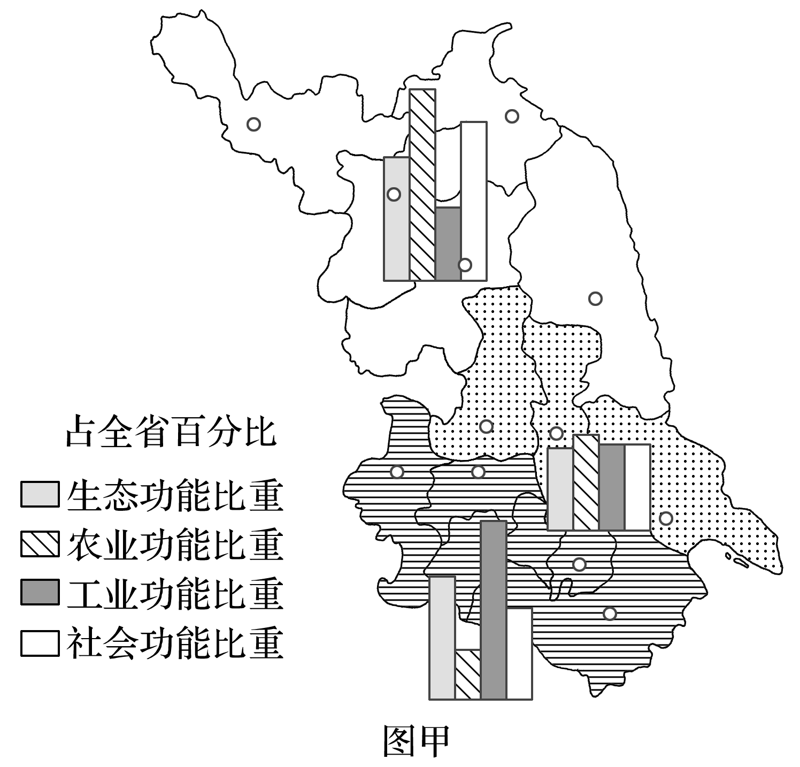

材料二　图乙是1998～2007年江苏省及其三大区域耕地净减少量与GDP年均增速统计图。

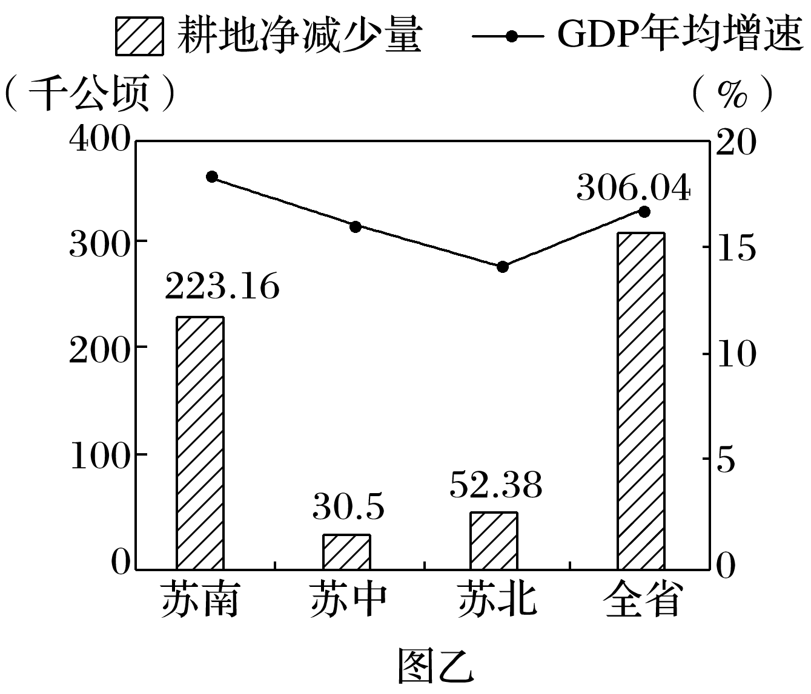

（1）据图甲分析苏南、苏中、苏北乡村地域功能的区域差异。

、

（2）结合图乙分析苏南地区全国性商品粮基地地位逐渐下降的主要原因。

（3）图乙中两项数据的关系大致特征是什么？说明江苏省经济增长仍然较大程度上依赖于哪个因素？

（4）请为江苏省三大区域社会经济协调发展提出合理化建议。